ПЕРИОДИЧЕСКОЕ ПЕЧАТНОЕ ИЗДАНИЕ

БАЛАХТОНСКОГО СЕЛЬСКОГО СОВЕТА ДЕПУТАТОВ и

АДМИНИСТРАЦИИ БАЛАХТОНСКОГО СЕЛЬСОВЕТА КОЗУЛЬСКОГО РАЙОНА

***БАЛАХТОНСКИЕ***

*В Е С Т И*

__________________________________________________________________________________ **30 АПРЕЛЯ 2021 ГОДА № 05/199 ПЯТНИЦА**

**__________________________________________________________________________________**

**9 МАЯ – ДЕНЬ ПОБЕДЫ В ВЕЛИКОЙ ОТЕЧЕСТВЕННОЙ ВОЙНЕ**



**____________________________________________________________**

**Страница 2 № 05/199 «Балахтонские вести» 30 апреля 2021 года**

**__________________________________________________________________________________**

**ДОРОГИЕ ДРУЗЬЯ!**

**Этот день помнят все. Этот день знают все.**

**История бережёт память, а наши сердца хранят сострадание.**

**Святой день — Великий День Победы!**

**Поздравляем вас с праздником и хотим пожелать,**

**чтобы наша жизнь была мирной, без вражды и разногласий!**

**Пусть наши дети и внуки смотрят в чистое небо!**

**Пусть наш каждый день будет светлым, свободным и независимым!**

**Берегите мир, доставшийся нам дорогой ценой!**

С каждым годом всё меньше остаётся тех,

кто видел и помнит события тех лет,

но мы никогда не должны забывать о героических поступках,

которые совершили наши деды и прадеды

во имя свободы, чести и мира на Земле.

В этот день неизменно хочется пожелать всем нам

спокойного и безоблачного неба над головой,

ведь ничто не стоит дороже, чем человеческие жизни,

слёзы матерей, сломанные судьбы.

Пусть эта победа вдохновляет на хорошие поступки и любовь к Родине

и пусть война обходит нас стороной.

Светлая память героям,

благодарность за мирное небо над головой,

поклон земной за право на жизнь без ужаса войны, страха и боли.

Пусть ни одно поколение не узнает скорби, утрат, вражеского гнета.

Пусть подвиги, отвага, мужество вдохновляют людей,

а праздник оставляет слезы счастья

и трогательную радость в сердцах, объединяя души!

Желаем всем счастья, здоровья, благополучия и добра!

В.А. Мецгер – Глава Балахтонского сельсовета

Е.А. Гардт – председатель сельского Совета депутатов

разделитель текста

**____________________________________________________________**

**Страница 3 № 05/199 «Балахтонские вести» 30 апреля 2021 года**

**__________________________________________________________________________________**

**1 МАЯ – ПРАЗДНИК ВЕСНЫ И ТРУДА**

**Немного истории:**

**Первомай праздновался в Российской империи впервые в 1890 году в Варшаве, а в 1891 году уже в столице – Санкт-Петербурге.**

**Первоначальное название – День международной солидарности трудящихся. В Советском Союзе праздник часто назывался по числу в календаре – Первомай.**

**В Российской Федерации праздник отмечается под названием Праздник весны и труда.**

**Как бы ни называли этот майский день – Днём солидарности трудящихся или Праздником весны и труда, для многих Первомай традиционно символизирует возрождение и приход весны.**



В.А. Мецгер – Глава Балахтонского сельсовета

Е.А. Гардт – председатель сельского Совета депутатов

**____________________________________________________________**

**Страница 4 № 05/199 «Балахтонские вести» 30 апреля 2021 года**

**__________________________________________________________________________________**

**МЧС ИНФОРМИРУЕТ**

**ОГРАНИЧЕНИЯ НА РАЗВЕДЕНИЕ КОСТРОВ**

**И**

**ОТВЕТСТВЕННОСТЬ ЗА ИХ НАРУШЕНИЕ**

**Понятие разведения костра**

Толковый словарь русского языка определяет **костёр** **как горящие дрова, сучья, хворост, сложенные в кучу.** То есть основным признаком костра является его возникновение в результате определённых действий граждан и ограничение территории горения. В этом его отличие от иных очагов возгорания (например, возникших в результате брошенного окурка) или от поджогов, так как изначально разведение костра не предполагает прямого умысла на его бесконтрольное дальнейшее горение (например, при сжигании сухой травы).

Разведение костра само по себе может образовывать состав административного правонарушения, но вместе с тем, может являться способом совершения иного административного правонарушения или преступления в зависимости от наступивших неблагоприятных последствий.

**Места, где запрещено разведение костров**

В соответствии с Постановлением Правительства Российской Федерации от 07.10.2020 № 1614 в период со дня схода снежного покрова до установления устойчивой дождливой осенней погоды или образования снежного покрова **в лесах запрещается разводить костры**. **На землях общего пользования населённых пунктов, а также на территориях частных домовладений запрещается разводить костры, использовать открытый огонь** для приготовления пищи вне специально отведённых и оборудованных для этого мест, а также сжигать мусор, траву, траву, листву и иные отходы, материалы или изделия.

**Ответственность за разведение костров в запрещённых местах**

За нарушение Правил и требований пожарной безопасности (в т. ч. за разведение костров) на территории учреждений и организаций наступает дисциплинарная ответственность в соответствии с трудовым законодательством Российской Федерации (ст. 192 ТК РФ), а также административная ответственность (ст 20 КоАП РФ).

За нарушение правил пожарной безопасности в лесах наступает административная ответственность (ст 8.32 КоАП РФ).

В случае нарушения противопожарных правил, выразившегося в разведении костра в период действующего ограничения, установленного региональными или местными органами власти, возможно привлечение виновного лица к административной ответственности. При этом не имеет значения, где был разведён костёр, будь то придомовая территория или дачный участок (ст. 20.4 ч. 2 КоАП).

**____________________________________________________________**

**Страница 5 № 05/199 «Балахтонские вести» 30 апреля 2021 года**

**__________________________________________________________________________________**

**ПОСТАНОВЛЕНИЕ ПРАВИТЕЛЬСТВА РОССИЙСКОЙ ФЕДЕРАЦИИ**

**от 16.09.2020 № 1479**

**«ОБ УТВЕРЖДЕНИИ ПРАВИЛ ПРОТИВОПОЖАРНОГО РЕЖИМА В РФ»**

**(в редакции от 31.12.2020)**

**Территории поселений и населённых пунктов**

65. Запрещается использовать противопожарные расстояния между зданиями, сооружениями и строениями для складирования материалов, мусора, травы и иных отходов, оборудования и тары, строительства (размещения) зданий и сооружений, в том числе временных, для разведения костров, приготовления пищи с применением открытого огня (мангалов, жаровень и др.) и сжигания отходов и тары.

66. На землях общего пользования населённых пунктов, а также на территориях частных домовладений, расположенных на территории населённых пунктов, запрещается разводить костры, использовать открытый огонь для приготовления пищи вне специально отведённых и оборудованных для этого мест, а также сжигать мусор, траву, листву и иные отходы, материалы или изделия.

67. Правообладатели земельных участков (собственники земельных участков, землепользователи, землевладельцы и арендаторы земельных участков), расположенных в границах населённых пунктов и на территориях общего пользования вне границ населённых пунктов, обязаны производить своевременную уборку мусора, сухой растительности и покос травы.

Границы уборки указанных территорий определяются границами земельного участка на основании кадастрового или межевого плана.

68. На территориях общего пользования, прилегающих к жилым домам, объектам недвижимого имущества, а также в лесах, лесопарковых зонах и на землях сельскохозяйственного назначения запрещается устраивать свалки горючих отходов.

69. На территориях общего пользования сельских поселений, в том числе вне их границ, в охранных зонах линий электропередачи, электрических станций и подстанций, а также в лесах, лесопарковых зонах и на землях сельскохозяйственного назначения запрещается устраивать свалки отходов.

74. На объектах защиты предусматривается создание защитных противопожарных минерализованных полос шириной не менее 1,5 метра, противопожарных расстояний, удаление (сбор) в летний период сухой растительности, поросли, кустарников и осуществление других мероприятий, предупреждающих распространение огня при природных пожарах. Противопожарные минерализованные полосы не должны препятствовать проезду к населённым пунктам и водоисточникам в целях пожаротушения.

Запрещается использовать противопожарные минерализованные полосы и противопожарные расстояния для строительства различных сооружений и подсобных строений, ведения сельскохозяйственных работ, для складирования горючих материалов, мусора, бытовых отходов, а также отходов древесных.

**____________________________________________________________**

**Страница 6 № 05/199 «Балахтонские вести» 30 апреля 2021 года**

**__________________________________________________________________________________**

**ОБРАЩЕНИЕ К ЖИТЕЛЯМ СЕЛЬСОВЕТА**

**Администрация Балахтонского сельсовета обращается ко всем жителям сельсовета, к руководителям учреждений и организаций, к предпринимателям, осуществляющим свою деятельность на территории сельсовета.**

**Напоминаем, что наступила пора привести в порядок прилегающие территории домовладений граждан, навести надлежащий порядок на прилегающих территориях учреждений и организаций.**

**Уважаемые предприниматели, надеемся, что в этом году у нас не будет к вам претензий и нареканий и прилегающие территории ваших торговых точек будут радовать окружающих своей ухоженностью.**

**Надеемся на понимание и взаимное сотрудничество.**

Глава Балахтонского сельсовета В.А. Мецгер

**ИЗВЕЩЕНИЕ**

**о приеме заявлений о намерении участвовать в аукционе**

**по продаже земельного участка**

Администрация Козульского района Красноярского края извещает граждан о предстоящем предоставлении на праве собственности и о приеме заявлений от заинтересованных лиц о намерении участвовать в аукционе по продаже земельного участка, государственная собственность на который не разграничена, относящегося к категории земель – земли населённых пунктов, расположенного в кадастровом квартале 24:21:1009001, с местоположением: Российская Федерация, Красноярский край, Козульский муниципальный район, сельское поселение Балахтонский сельсовет, д. Мальфино, ул. Линейная, земельный участок № 13, площадью 2719 кв. м, с разрешённым использованием: для ведения личного подсобного хозяйства.

Заявления о намерении участвовать в аукционе по продаже земельного участка подаются заявителем по его выбору посредством почтового отправления на бумажном носителе или в форме электронных документов с использованием информационно-телекоммуникационной сети «интернет», лично либо в лице представителя по доверенности в письменной форме в здании администрации района по адресу: Красноярский край, Козульский район, п.г.т. Козулька, ул. Советская, 59, кааб 2-08 по рабочим дням с 8.00 до 17.00 (перерыв с 12.00 до 13.00) в течение 30 дней со дня опубликования и размещения извещения.

Дата окончания приема заявлений от заинтересованных лиц 30 дней со дня опубликования и размещения извещения.

Со схемой расположения земельного участка на кадастровом плане территории можно ознакомиться в здании администрации Козульского района, по адресу: Красноярский край, Козульский район, п.г.т. Козулька, ул. Советская, 59, каб. 2-08, в понедельник, пятницу - с 8:00 до 12:00, вторник, среду, четверг – с 13:00 до 17:00.

**____________________________________________________________**

**Страница 7 № 05/199 «Балахтонские вести» 30 апреля 2021 года**

**__________________________________________________________________________________**

**СПОРТИВНАЯ СТРАНИЧКА**

По информации инструктора по физической подготовке Виктора Алексеевича Филатова во время весенних каникул для детей младшего и среднего школьного возраста было проведено два мероприятия.

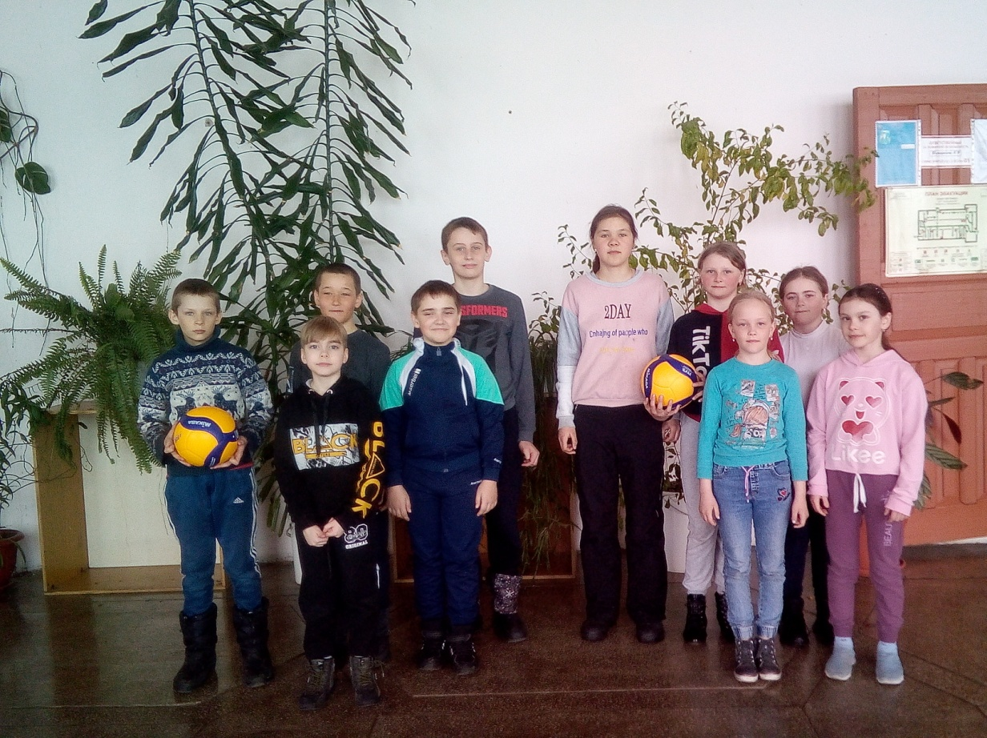 В **«Весёлых стартах»** участвовало две команды: команда девочек **«Крутые девчонки»** и команда мальчиков **«Ловкие пацаны».** Участвующие выполняли различные задания, в ходе выполнения упражнений оценивались быстрота и точность выполнения, выносливость, ловкость, умение работать в команде.

С большим преимуществом победу одержала команда девочек: **Таня и Валя Шульгины, Аня Кионова, Полина Крутова, Марина Евсиевич.** Девочки были более организованы и дисциплинированы, а сплочённость в команде помогла одержать победу.

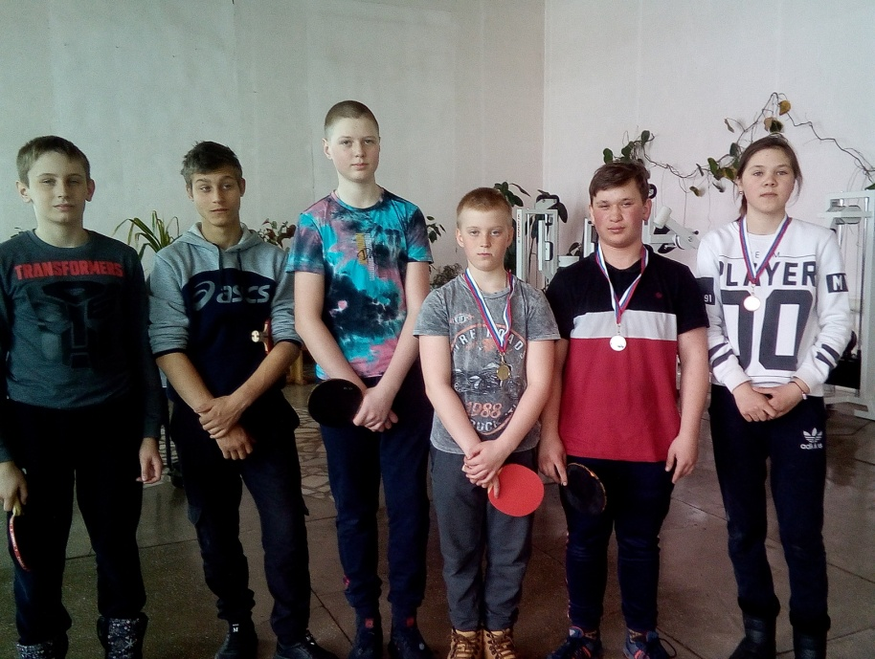 Для средневозрастной группы прошли **соревнования по настольному теннису,** в соревнованиях приняли участие шесть человек. В ходе проведения турнира определились победители: **1-ое место – Матвей Хмара, 2-ое место – Дмитрий Макаров, 3-ье место – Марина Евсиевич.** Хотелось бы назвать всех ребят, принявших участие в соревнованиях по настольному теннису: Артём Таран, Влад Локтионов и Никита Рутко. Мы уверены – их победы ещё впереди!

Е.А. Гардт – председатель Балахтонского сельского Совета депутатов

**____________________________________________________________**

**Страница 8 № 05/199 «Балахтонские вести» 30 апреля 2021 года**

**__________________________________________________________________________________**

**ПАМЯТКА ДЛЯ РОДИТЕЛЕЙ И ПОДРОСТКОВ**

**алкоголизм**

 Ежегодно в России гибнет более 550 тысяч людей из-за последствий алкоголя!

Согласно докладу ООН алкоголизм приведёт к сокращению населения России примерно на 11 миллионов человек к 2025 году.

50% аварий, 1/3 самоубийств, 80% смертей от рака полости рта и пищевода происходит из-за употребления алкоголем.

Спиртное – лёгкий способ образования тромбов.

Пивной алкоголизм развивается в 3-4 раза быстрее водочного.

Стакан алкогольного напитка убивает 7,5 тысяч клеток головного мозга.

30% всех преступлений совершаются в состоянии опьянения.

Вероятность родить здорового ребёнка у пьющих в 15 раз меньше, чем у непьющих.

**курение**

 Выкуривая 1 пачку сигарет, курильщик забивает свои лёгкие в год 1 литром никотиновой смолы.

Каждая сигарета укорачивает жизнь на 8 минут.

За последние 5 лет бросили курить 30 миллионов человек.

Сейчас считается курить «немодным».

Ежегодно в России умирает около миллиона человек от болезней, вызванных курением.

Курение не только сокращает жизнь, но и снижает её качество.

Никотин вызывает большое количество заболеваний, таких как инсульт, инфаркт миокарда, болезни крови и артерий ног, поражает органы чувств, пищеварения и дыхания, поражает нервную систему.

**наркомания**

 В России 503000 человек наркоманы, состоящие на учёте, а реальное количество – более 2,5 миллионов человек.

Каждый день в России от употребления наркотиков умирает 80 человек, более 250 человек становятся наркозависимыми.

Вред наркомании состоит в истощении организма и психики: расшатывается сосудистая и иммунная системы организма – наркоман часто болеет, отказывают почки, печень, подгнивают конечности, от уколов в пах происходит паралич ног.

Смертельный вред наркомании состоит в риске заражения ВИЧ инфекцией, гепатитом через использованные иголки шприца.

Наркомания – это быть на грани между жизнью и смертью, постоянный риск смертельной передозировки.

Начало формы

**____________________________________________________________**

**Страница 9 № 05/199 «Балахтонские вести» 30 апреля 2021 года**

**__________________________________________________________________________________**

**ПОЗДРАВЛЯЕМ!**

**19 МАЯ**

**ВОСЬМИДЕСЯТИЛЕТНИЙ ЮБИЛЕЙ**

**ОТМЕТИТ**

**ЗОЯ МАГСУМОВНА ТИМОФЕЕВА**

Вашей жизни ковёр разноцветный,

Вы усердно и честно плели,  
И в служении семье беззаветно

выплетали узоры судьбы.  
Года солидные богатством называют,

они ценней, пожалуй, золотых монет.  
И люди в возрасте порою излучают

душевной доброты бесценный свет.

Желаем счастья и добра, чтоб не было ни горя, ни печали,

чтоб было в жизни больше светлых дней, а хмурые совсем не посещали!

http://prazdnik24.online/wp-content/uploads/2019/08/liner-1.png

**18 МАЯ**

**СЕМИДЕСЯТИЛЕТНИЙ ЮБИЛЕЙ**

**ОТМЕТИТ**

**АФАНАСИЙ АФАНАСЬЕВИЧ ЕВШОВ**

Вы путь прошли нелегкий и большой,  
Однако не состарились душой!  
Поскольку старость только тех удел,  
Кто оказался в жизни не у дел.  
Пусть будет мир в душе, здоровы дети,

Достаток в доме и крепка семья,

Пусть радость каждый новый день осветит

И верными останутся друзья!

В.А. Мецгер – Глава Балахтонского сельсовета

Е.А. Гардт – председатель сельского Совета депутатов

**____________________________________________________________**

**Страница 10 № 05/199 «Балахтонские вести» 30 апреля 2021 года**

**__________________________________________________________________________________**



**Уважаемые жители Балахтонского сельсовета!**

Рады сообщить Вам о том, что **ПРОЕКТ,** направленный инициативной группой под руководством Оксаны Михайловны Морозовой совместно с администрацией Балахтонского сельсовета в Институт Государственного и муниципального управления при Правительстве Красноярского края (далее ИГМУ), **СТАЛ ПОБЕДИТЕЛЕМ!**

**Нам выделено 700 000,0 (семьсот тысяч) рублей.**

Инициативная группа начала свою работу по сбору денежных средств с жителей и индивидуальных предпринимателей для реализации проекта.

Общая сумма проекта **«Приобретение трактора»** составляет **823 600,00 рублей.**

| **№ п/п** | **Виды источников** | **Сумма**  **(тыс. руб.)** |
| --- | --- | --- |
| 1 | 2 | 3 |
| 1 | Местный бюджет (не менее 5 % от суммы проекта) | **41,18** |
| 2 | Население – безвозмездные поступления от физических лиц (жителей) (не менее 3 % от суммы проекта) | **24,77** |
| 3 | Юридические лица, индивидуальные предприниматели – безвозмездные поступления (за исключением поступлений  от предприятий и организаций муниципальной формы собственности)* | **57,65** |
| 4 | Субсидия бюджету муниципального образования Красноярского края для реализации проекта по поддержке местных инициатив территории городского/сельского поселения  (не более 85% от суммы проекта) | **700,00** |
|  | **ИТОГО** | **823,600** |

Все жители и гости нашего села, могут ознакомиться с проектом на сайте администрации Балахтонского сельсовета: <http://balahton.ru/>, раздел: «Программа поддержки местных инициатив». Проект также доступен на официальном сайте Института Государственного и муниципального управления при Правительстве Красноярского края по адресу: <http://ppmi24.ru/> .

Надеемся, что в ближайшее время на территории наших населённых пунктов появится новый трактор, который будет заниматься благоустройством территории сельсовета. Надеемся, что каждый житель сельсовета внесёт свой посильный вклад в данный проект, ведь без Вашей помощи администрация не сможет осуществить исполнение данного проекта.

**Инициативная группа по реализации проекта**

**Программы поддержки местных инициатив**

**____________________________________________________________**

**Страница 11 № 05/199 «Балахтонские вести» 30 апреля 2021 года**

**__________________________________________________________________________________**

**УВАЖАЕМЫЕ ЖИТЕЛИ!**

**К сожалению, в связи со сложившейся ситуацией,**

**в этом году митинг,**

**посвященный 76-ой годовщине**

**Победы в Великой Отечественной войне,**

**не состоится.**

**Несмотря на это, предлагаем**

**руководителям учреждений и организаций,**

**жителям села**

**в удобное для них время**

**возложить к обелиску венки и цветы,**

**тем самым отдать дань уважения**

**погибшим воинам и почтить их память.**

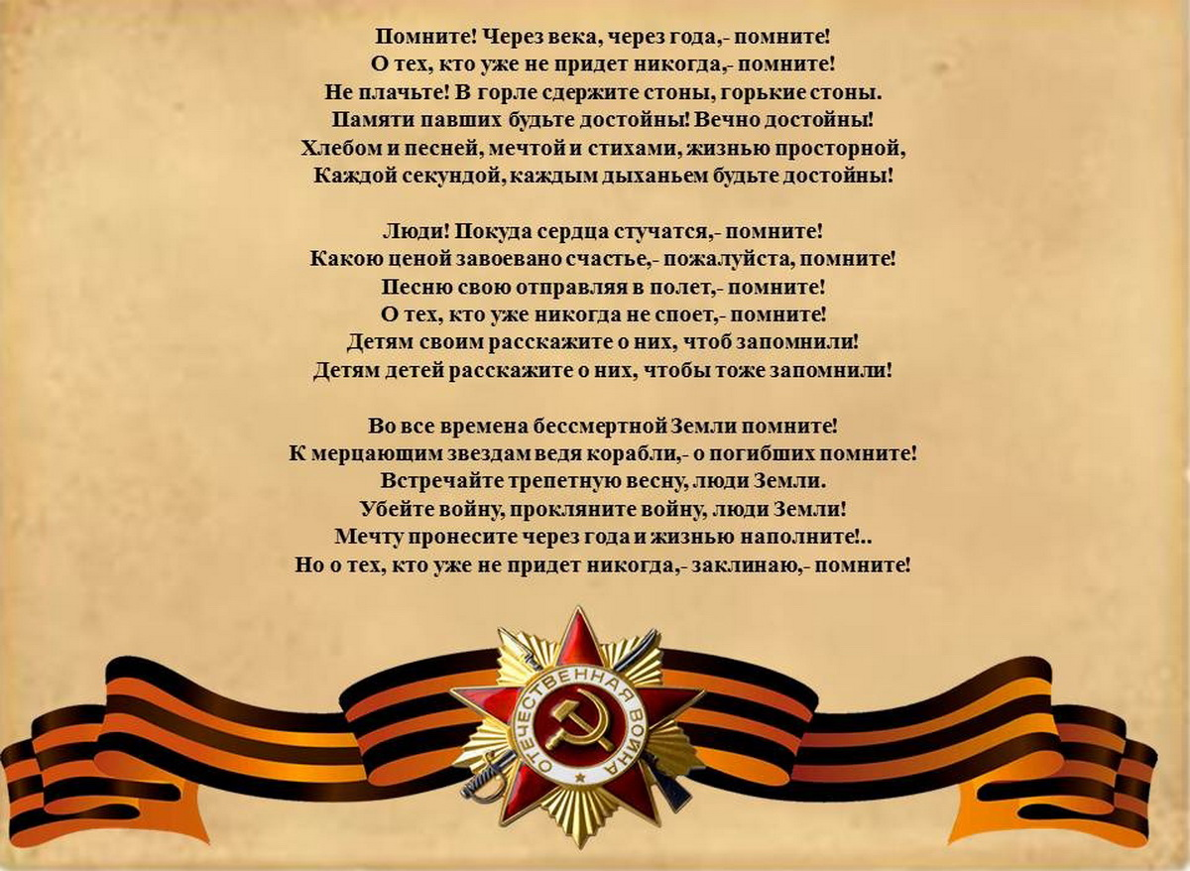

**____________________________________________________________**

**Страница 12 № 05/199 «Балахтонские вести» 30 апреля 2021 года**

**__________________________________________________________________________________**

**ОФИЦИАЛЬНО**

**АДМИНИСТРАЦИЯ БАЛАХТОНСКОГО СЕЛЬСОВЕТА**

**КОЗУЛЬСКОГО РАЙОНА КРАСНОЯРСКОГО КРАЯ**

**ПОСТАНОВЛЕНИЕ**

15.04.2021 с. Балахтон № 10

Об ограничении движения автомобильного транспорта в период весенней распутицы 2021 года

В соответствии со ст. 30 Федерального закона «Об автомобильных дорогах и дорожной деятельности в Российской Федерации и о внесении изменений в отдельные законодательные акты Российской Федерации» от 18.11.2007 года № 257-ФЗ, подпунктом 15 пункта 1 статьи 6 Устава Балахтонского сельсовета, в целях обеспечения сохранности автомобильных дорог и искусственных сооружений на них в период предстоящей весенней распутицы, ПОСТАНОВЛЯЮ:

1. Ввести ограничение движения транспортных средств массой более пяти тонн, а также тракторов всех марок **на период с 15 апреля по 31 мая 2021 года** по автомобильным дорогам общего пользования местного значения.

2. Временное ограничение не распространяется на транспортные средства:

- используемые при строительстве, ремонте и содержании автомобильных дорог сельского поселения;

- перевозящие продукты питания;

- пассажиров;

- семенного фонда, удобрений и гербицидов;

- кормов для скота и птицы;

- почты и почтовых грузов;

- горюче-смазочных материалов сельским товаропроизводителям для обеспечения весенне-полевых работ;

- сжиженного газа для бытового потребления населения;

- печного топлива, угля;

- лекарственных средств;

- грузов, необходимых для обеспечения жизнедеятельности;

- грузов, необходимых для предотвращения и ликвидации последствий чрезвычайных ситуаций.

3. Передвижение автотранспортных средств общей массой свыше 4,5 тонн, машин повышенной проходимости и тракторов всех видов марок, перевозящих грузы, предусмотренные пунктом 2 настоящего постановления, будет осуществляться по специальным пропускам, выдаваемым администрацией сельсовета.

4. Контроль за исполнением данного постановления оставляю за собой.

5. Постановление вступает в силу со дня его подписания и подлежит опубликованию в местном печатном издании «Балахтонские вести».

Глава

Балахтонского сельсовета В.А. Мецгер

*__________________________________*

***Балахтонские вести***

**Учредитель:** Балахтонский сельский Совет депутатов Козульского района

**Наш адрес:** с. Балахтон ул. Советская 82В

Газета выходит один раз в месяц

Тираж 30 экземпляров

**Ответственный за выпуск** **и редактор** Елена Арнольдовна Гардт

***С электронной версией газеты можно ознакомиться***

***на сайте администрации сельсовета*** https://balahton.ru/